开启新章：奥迪纯电动车型在全新生产基地正式投产

* **奥迪在华里程碑：奥迪专为中国市场打造的纯电动车型在奥迪一汽新能源汽车有限公司正式投产**
* **重要战略意义：全域数字化的先进生产基地将成为奥迪当地生态产业的核心部分**
* **奥迪全球CEO高德诺（Gernot Döllner）：“全新生产基地及其生产的车型标志着我们在电动化战略中迈出的重要一步，对于奥迪本土产品布局同样意义非凡。”**

**长春，2024年12月18日——作为奥迪和长期合作伙伴中国一汽的合作项目—— 奥迪一汽新能源汽车有限公司（以下简称“奥迪一汽新能源”）, 今日正式开始量产奥迪纯电动车型。奥迪一汽新能源与其全新先进生产基地是奥迪在中国市场战略的重要组成部分。位于长春的全新公司，建设了奥迪在华首个基于PPE豪华纯电动平台打造奥迪纯电动车型的生产基地，率先投产的是奥迪Q6L e-tron系列车型，随后将推出针对中国市场专属打造的奥迪A6 e-tron车型。**

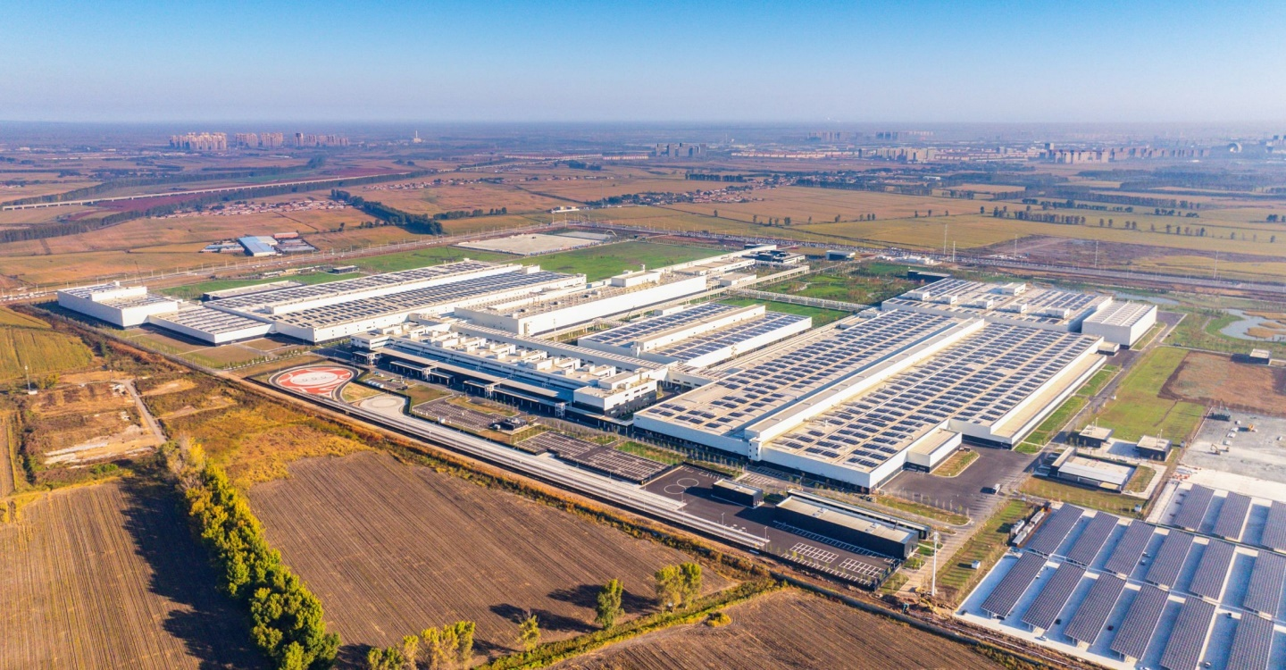

鸟瞰全景图

奥迪在华首款基于PPE平台打造的纯电车型今日正式投产。作为奥迪全新豪华纯电动平台，PPE平台在性能、续航里程、充电速度和驾驶动力方面树立了标杆。奥迪一汽新能源将打造中型和全尺寸PPE车型，首先是奥迪Q6L e-tron和奥迪Q6L Sportback e-tron，专为中国市场打造的奥迪A6 e-tron车型将紧随其后推出。“随着奥迪一汽新能源的量产启动，我们恪守对中国市场的承诺，并在电动化转型战略中又迈出了重要一步。”奥迪全球CEO高德诺表示。“全新生产基地打造的车型将在我们本土产品布局中起到关键作用，巩固强化我们在这一重要市场的地位。”

“奥迪正以这一前瞻性的战略引领中国电动化出行的崭新未来。此次推出的一系列丰富的产品布局，不仅彰显了我们的坚定承诺与信心，更预示着纯电动奥迪车型新时代的到来。”奥迪中国总裁罗英瀚博士（Dr. Johannes Roscheck）表示，“我们着眼于未来，正加速推进奥迪Q6L e-tron的交付进程，期待通过我们全新的产品系列，激发更多中国客户对品牌的热爱。”

冲压车间

**奥迪全新生产基地启用，中国产品布局再扩容**

作为引进中国市场的首款PPE车型，奥迪Q6L e-tron较国际版本相比不仅拥有更长的轴距，还针对中国市场融入了众多设计特色与创新元素。以奥迪Q6L e-tron的座舱为例，其令人惊叹的数字化体验也是专为中国市场设计和开发的，而同系列车型奥迪Q6L Sportback e-tron则将SUV车型的优势与动感轿跑般的流线型车身完美融合。

市场定制版车型的本土化生产是奥迪在中国市场取得成功的关键因素，而贴近客户需求也是奥迪未来发展的核心要素。奥迪正进一步聚焦欧洲、北美和中国三大核心市场，强化以市场为导向的生产。全新生产基地以其先进一体化的绿色环保生产方式，正在奥迪生产网络中树立新的典范。

建筑的摆设布局

焊装车间

作为奥迪和长期合作伙伴中国一汽的合作项目，奥迪一汽新能源的生产基地设在中国一汽总部所在地-长春，将创造约3,000个新工作岗位。全新生产基地计划年产逾15万台，对奥迪在中国实现产品组合的电动化转型具有至关重要的作用。该生产基地整合了完整的汽车生产价值链，配备冲压车间、焊装车间、涂装车间和总装车间，中国市场定制版PPE车型的高压电池也在该生产基地的电池车间生产。

涂装车间

**创新制造与生产技术**

自2022年年中开工以来，奥迪一汽新能源便采用数字化技术来设计建造这座全新生产基地。通过数字孪生技术，专家们构建出一个高效灵活的全数字化全自动生产体系，同时确保数字模型的实时更新与实际施工进度保持同步。

奥迪还首次在中国市场引入了全域的IT解决方案。这一方案使得全新生产基地的所有维护、物流和制造流程可以通过统一的IT架构实现互联，并借助云端系统，实现了生产基地全域数据的高效存储与共享。

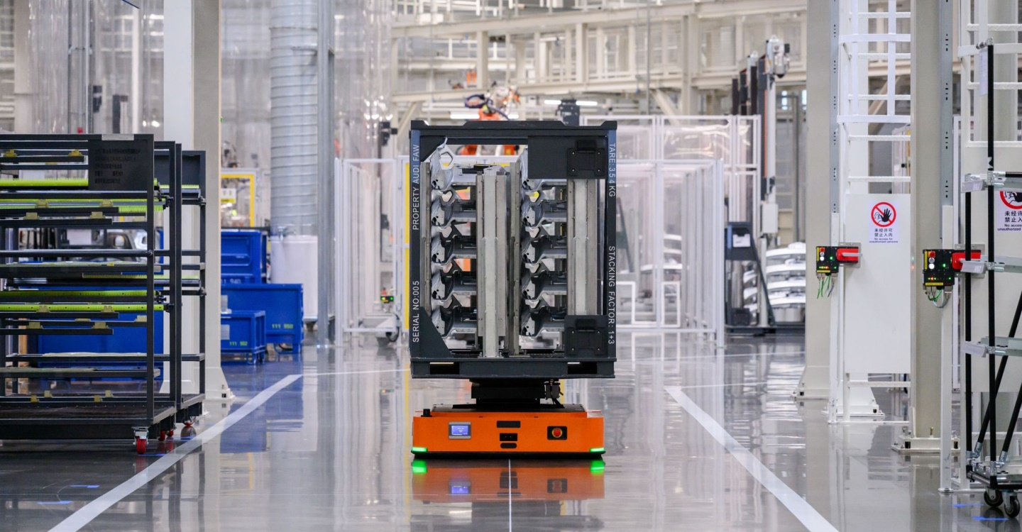

物流中心

**共创智慧清洁新未来**

通过部署超800台机器人，焊装车间在作业精度与效率上实现了双重提升，其自动化率将跃升至中国汽车行业内的领先水平。从视觉识别技术到无人驾驶运输系统，再到自动化仓库的应用，该生产基地在质量控制和物流优化方面不断取得突破。同时，奥迪一汽新能源正在其全新生产基地研发新的自动化技术，探索在汽车制造中采用人形机器人的可能性。因此，奥迪一汽新能源宣布与北京具身智能机器人创新中心和深圳市优必选科技股份有限公司签定了谅解备忘录，旨在深化自动化技术的研发合作。

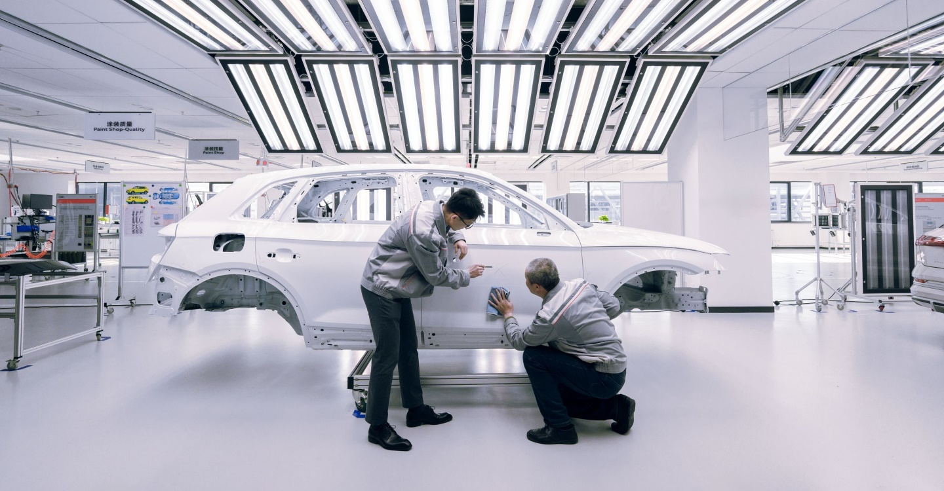

人才赋能中心

奥迪一汽新能源致力于可持续发展，全力推进奥迪全球生产网络中的“零排放计划（Mission:Zero）”。全新生产基地全面采用绿色能源，铺设光伏板，并通过生产废料回收以及废水闭环处理，力求实现近零碳排放目标。此外，生产基地周边区域将种植多种本地植物，并安置人造鸟巢、昆虫旅馆和蜂箱，为当地生态环境提供有力支持。

零排放计划

奥迪一汽新能源还将推动生产基地周边整条供应链的升级与发展。届时，将有大约50%的供应商位于距离全新生产基地30公里的半径范围内。当地政府还为奥迪一汽新能源的供应商规划了专属工业园区，提供了良好的营商环境，以吸引更多企业入驻。此举将助力奥迪一汽新能源实现约90%的国内供应商比例，彰显奥迪“在中国，为中国”战略的有序实施与深入发展。

**奥迪产品布局重大举措**

奥迪一汽新能源的量产启动标志着奥迪在中国电动化战略推进中迈出了关键性的一步，与此同时，奥迪也正在规划于2025年发布其品牌史上最大规模产品布局，以进一步强化市场地位。

奥迪强大的产品布局将满足中国消费者在新出行时代不断变化的多元化需求。在明确的发展规划与不断加速的进程中，奥迪已整装待发，继续在中国市场绘就未来的辉煌篇章。

**奥迪（中国）企业管理有限公司**

|  |
| --- |
| 黄晶 女士 |
| 电话：+86 10 6531 5165 |
| E-mail: [Jing.Huang@audi.com.cn](mailto:Jing.Huang@audi.com.cn) |

如需更多媒体资料，请登录奥迪中国新闻中心：

–完–

**关于奥迪**

奥迪集团凭借奥迪、宾利、兰博基尼、杜卡迪品牌，成为最成功的高端及超豪华汽车和摩托车制造商之一。奥迪集团的分支机构遍布全球100多个市场，并在全球12个国家设有21个生产基地。

奥迪品牌2023年的客户交付量为190万辆，宾利品牌的客户交付量达13,560辆，兰博基尼品牌的客户交付量达10,112辆，杜卡迪品牌摩托车的客户交付量达58,224辆。在2023财年，奥迪集团总销售收入为699亿欧元，营业利润为63亿欧元。2023年，奥迪集团在全球拥有超过87,000名员工，其中超过53,000人在德国总部。凭借品牌吸引力和众多新产品，奥迪集团正在系统性地向智能网联的可持续高端出行提供者转型。